**Описание работы контактного центра**

**компании «Штандарт»**

Оглавление

1. Инструменты на диаграммах2
2. Процессы3

2.1. Процесс по 3

2.1.1. Участники процесса3

2.1.2. Диаграмма процесса3

2.1.3. Описание процесса4

2.2. Процесс по обработке заявок в дилерском отделе8

2.2.1. Участники процесса8

2.2.2. Диаграмма процесса8

2.2.3. Описание процесса8

# Инструменты на диаграммах



**-** начало процесса;

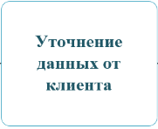

**-** задача;

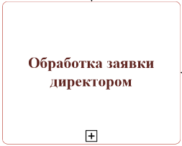

**-** подпроцесс, не настроенный в Битрикс;

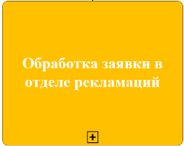

**-** подпроцесс, настроенный в Битрикс;



**-** развилка (процесс идет по одной из веток);



**-** параллельное выполнение;



**-** таймер;



**-** внешнее событие;



**-** сообщение, связь;



**-** конец процесса, провал;



**-** конец процесса, успех.

# Процессы

## **Процесс по обработке заявок в контактном центре**

### **Участники процесса**

* Потенциальный клиент
* Менеджер контактного центра
* Директора
* Отдел рекламаций
* Отдел персонала
* Отдел логистики
* Дилерский отдел
* Корпоративный отдел
* Доступные Окна
* Дилер

### **Диаграмма процесса**

### 

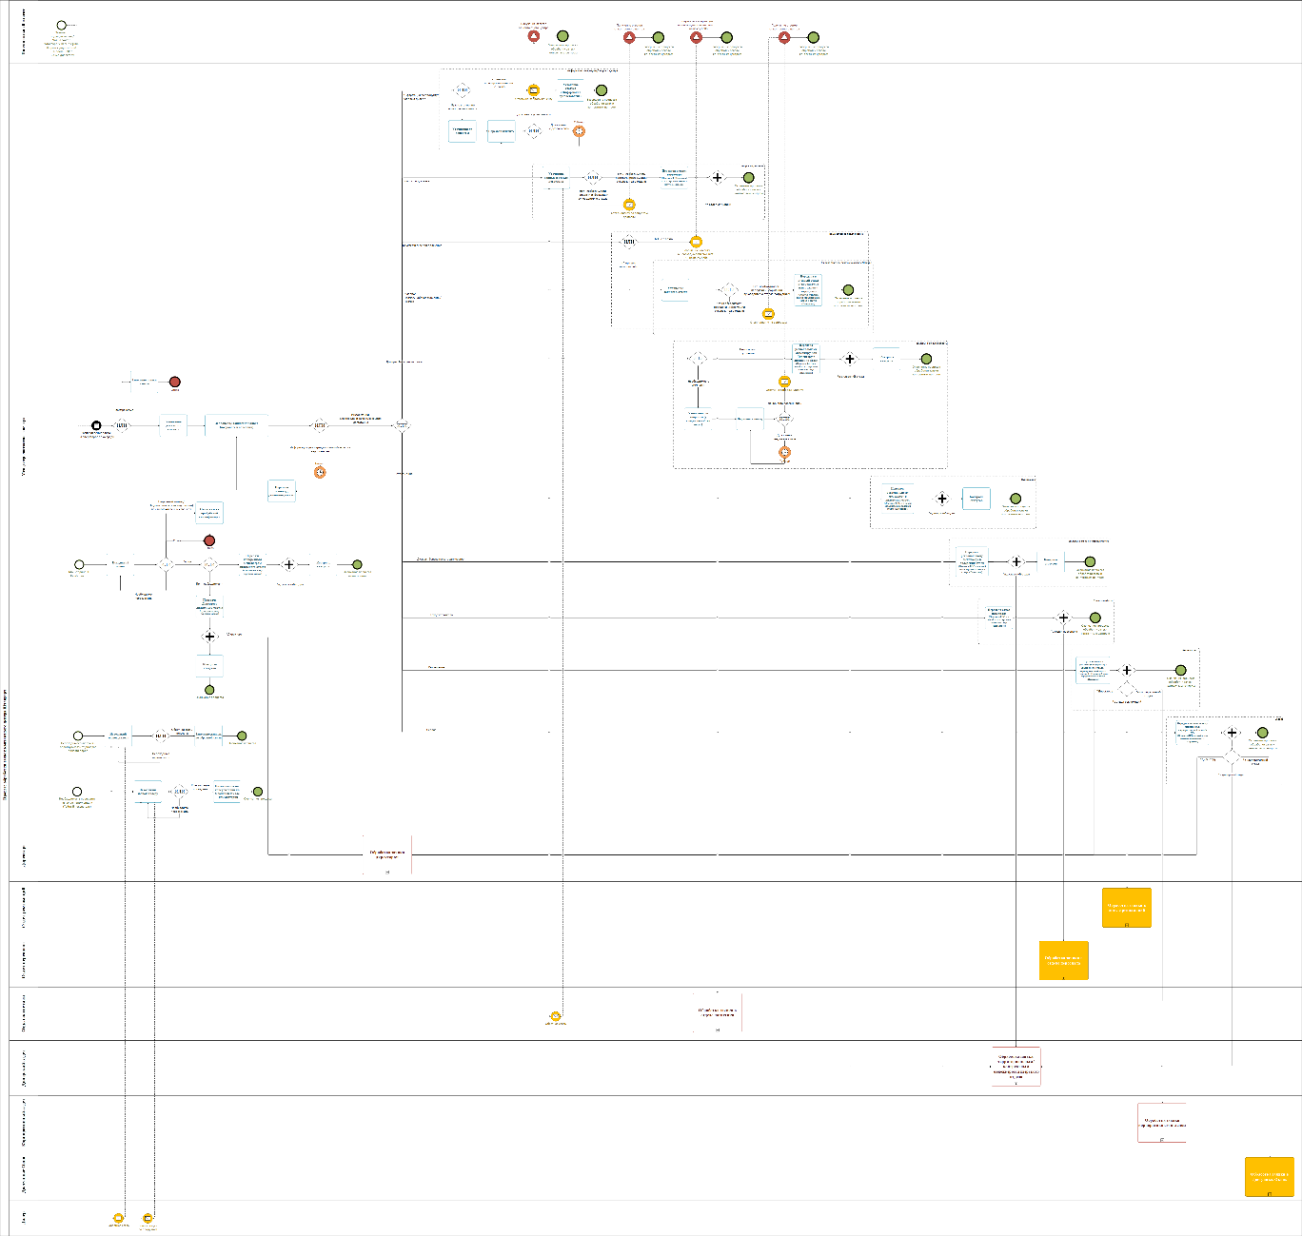

Диаграмма 1. Процесс обработки заявок в контактном центре

### **Описание процесса**

1. *Получение заявки*

Менеджер контактного центра получает заявки из следующих источников:

* Входящий звонок
* Чат на сайте
* WhatsApp
* Viber
* Telegram
* Формы с сайта («Запросить прайс», «Оставить сообщение»)
* Эл. почта hello
* Заявка с сайта original (формы "Хочу Rehau ORIGINAL", "Связаться с нами")
* Письмо директору (при передаче заявки от директора)

Заявка распределяется на менеджеров в порядке очереди. Далее, если менеджер определяет, что это спам/реклама, отправляет заявку в Отказ. Если заявка качественная, общается с клиентом (при необходимости, звонит ему), уточняет данные и заполняет в карточке клиента и заявке:

* Источник
* Тема заявки
* Город
* Область
* Сайт
* Наименование компании/бренд
* Тип клиента
* Реквизиты
* Телефон
* Адрес
* Координаты точки
* Время работы офиса
* Наличие собственного производства
* Адрес собственного производства
* Наличие офисов продаж
* Количество офисов продаж
* Категория клиента
* Род деятельности
* Работал с нами
* Потенциал
* Контактное лицо и данные (ЛПР)
* Лояльный клиент
* Должность
* Профиль
* Адрес РЦ
* Количество менеджеров по продажам
* Поставщик
* Города присутствия
* Поставщик
* Города присутствия
* Реквизиты
* E-mail
* E-mail для рассылок
* Ссылки на мессенджеры
* Комментарий
* Отметка актуальности клиента (нужный/ненужный)
* Статус обработки
* Ответственный по обработке
* Менеджер (кому передаем в работу)
* Дата заявки
* Дата проставления статуса
* Причина отказа заявки

Для исходящей связи определяет тему:

* Мониторинг ПКБ
* Тайный покупатель
* Обратная связь
* Опрос
* Другое

1. *Передача заявки*

Если информации недостаточно для передачи в нужный отдел/закрытия заявки, то менеджер через некоторое время перезванивает для уточнения.

Если информации достаточно, менеджер определяет тему заявки:

* Информация по продуктам
* Вопрос о дилере
* Вопрос по доставке
* Коммерческое предложение
* Жалоба
* Прочее. Рабочие моменты
* Прочее
* Дилеры. Текущие вопросы
* Купить окно
* Дилеры. Заявка на сотрудничество
* Трудоустройство
* Рекламация
* Сервис

Далее рассмотрим передачу каждого типа заявки.

* Информация по продукту/Вопрос о дилере

При необходимости уточнения вопросов, менеджер связывается с нужным специалистом/ищет сам информацию, далее перезванивает (если не дозванивается, то перезванивает через некоторое время) и дает ответы на все вопросы клиента. После чего устанавливает статус у заявки «Информация предоставлена» и завершает обработку заявки.

Если уточнения не нужны, сразу отвечает на вопросы клиента и аналогично устанавливает статус и завершает работу.

* Вопрос по доставке

В таком случае менеджер передает заявку в отдел логистики, указывает ФИО сотрудника, либо указывает в какой отдел передана заявка и завершает обработку. Ставит статус «Передано»

Далее заявку обрабатывает отдел логистики (нет описания процесса обработки).

* Коммерческое предложение

Если коммерческое предложение пришло не на почту [hello@schtandart.com](mailto:hello@schtandart.com), менеджер просит клиента сбросить предложение на указанную почту.

Если коммерческое предложение получено на почту [hello@schtandart.com](mailto:hello@schtandart.com), то, в зависимости от темы коммерческого предложения, менеджер отправляет заявку в нужный отдел либо нужному сотруднику, устанавливает статус «Передано» и завершает обработку.

Далее заявку обрабатывает отдел, которому была передана заявка (нет описания процесса обработки).

* Жалоба/Прочее. Рабочие моменты/Прочее

Менеджер, в зависимости от темы такой заявки, передает ее в нужный отдел или ФИО сотрудника, кому передана заявка, устанавливает статус «Передано» и завершает обработку.

Далее заявку обрабатывает отдел, которому была передана заявка.

* Дилеры. Текущие вопросы

При необходимости уточнения вопросов, менеджер связывается с нужным специалистом/ищет сам информацию, далее перезванивает (если не дозванивается, то перезванивает через некоторое время) и дает ответы на все вопросы клиента. После чего устанавливает статус у заявки «Информация предоставлена» и завершает обработку заявки.

В случае невозможности уточнения информации передает информацию региональному менеджеру со статусом «Передано». Параллельно контролирует статусы обработки от дилерского отдела. Далее заявку обрабатывает региональный менеджер (процесс обработки описан в п. 2.2).

* Купить окно

Менеджер передает региональному менеджеру, указывает ФИО и в какой отдел передана заявка, устанавливает статус «Передано» и завершает обработку. Параллельно контролирует статусы обработки от дилерского отдела. Далее заявку обрабатывает региональный менеджер дилерского отдела (процесс обработки описан в п. 2.2).

* Дилеры. Заявка на сотрудничество

Если регион дилера определен, передает региональному менеджеру, указывает ФИО и в какой отдел передана заявка, устанавливает статус «Передано» и завершает обработку. Параллельно контролирует статусы обработки от дилерского отдела. Далее заявку обрабатывает региональный менеджер дилерского отдела (процесс обработки описан в п. 2.2).

* Трудоустройство

Менеджер передает заявку в отдел персонала, указывает ФИО и в какой отдел передана заявка, устанавливает статус «Передано» и завершает обработку.

Далее заявку обрабатывает отдел персонала (есть описание процесса обработки).

* Рекламация

Менеджер передает заявку в отдел рекламаций, директору дилерского отдела или в корпоративный отдел, указывает ФИО, кому передал и в какой отдел передана заявка, устанавливает статус «Передано» и завершает обработку.

Далее заявку обрабатывает выбранный отдел (есть описание процесса обработки).

* Сервис

Передает региональному менеджеру, в корпоративный отдел или в ДО, указывает ФИО, в какой отдел передана заявка, устанавливает статус «Передано» и завершает обработку. Далее заявку обрабатывает выбранный отдел.

1. *Необходимость звонка дилеру по получению обратной связи/опрос*

Менеджер звонит дилеру (если не дозванивается, перезванивает позже), получает обратную связь/задает вопросы по опросу, заносит полученную информацию и завершает заявку по получению обратной связи.

1. *Мониторинг КЦ (Обработка ПКБ)*

Менеджер звонит потенциальному клиенту (если не дозванивается, перезванивает позже). В случае отказа переводит заявку в отказ. В случае если клиент, при многочисленных звонках не отвечает, телефон не доступен или не работает, или выясняется, что клиент не целевой – устанавливает причину отказа «квалификация не пройдена».

В случае успеха передает клиента конкретному менеджеру в дилерском отделе или, при необходимости, передает Директору дилерского отдела. Указывает кому передана заявка, в какой отдел, устанавливает статус «Передано» и завершает обработку. Параллельно контролирует статусы обработки от дилерского отдела.

1. *Тайный покупатель*

Менеджер звонит партнерам с целью проверки работы менеджеров телефонных продажи (при необходимости перезванивают). Дилер консультирует по продуктам.

Далее менеджер заносит данные исходя из ответов на вопросы: оценку (по 5 бальной шкале) и комментарий. Завершает обработку такой заявки.

Статусы :

 Не успешный (ОТКАЗ): спам, не наш клиент, нет обратной связи,

**Процесс по обработке заявок в дилерском отделе**

### **Участники процесса**

* Директор дилерского отдела
* Руководитель филиала
* Менеджер дилерского отдела
* Директор дилерского отдела/Директор завода
* Руководитель
* Юрист

### **Диаграмма процесса**

### 

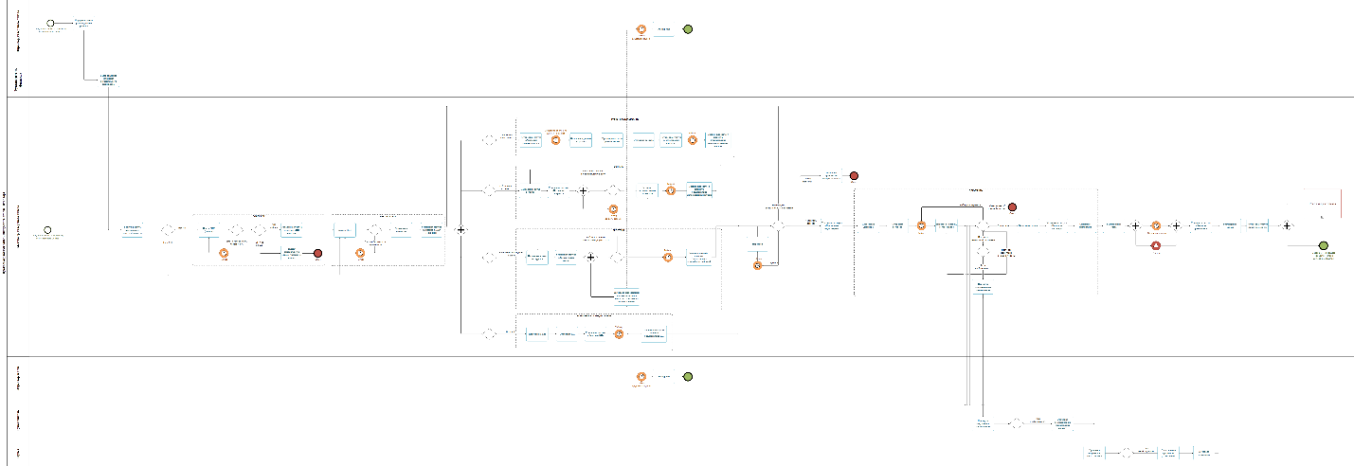

Диаграмма 2. Процесс обработки заявок в дилерском отделе.

### **Описание процесса**

Если контактный центр передал заявку директору дилерского отдела, он передает ее руководителю филиала, а тот, в свою очередь, менеджеру дилерского отдела.

Заявка от контактного центра также может напрямую поступать менеджеру.

Менеджер должен взять заявку в работу, проставить статус «В работе». Далее, если нет ЛПР, совершает звонок с целью выйти на ЛПР. Если не находит, заявку отправляет в Отказ с указанием причин.

Если находит контакты ЛПР, связывается с ним, уточняет моменты, проставляет статус «Контакт с ЛПР совершен».

Далее возможны варианты:

1. *Необходим расчет заказа*

Менеджер устанавливает статус «Ожидание заявки/заказа» и ожидает от клиента данные на расчет (при необходимости звонит). После получения данных делает предварительный расчет заказа и отправляет расчет клиенту, устанавливает статус «Согласование расчета». Через некоторое время перезванивает по результатам согласования.

1. *Необходима встреча*

Менеджер назначает встречу с клиентом, устанавливает статус «Назначена встреча». В назначенный день проводит встречу. Если дата переносится, согласовывает с клиентом новую. После встречи через некоторое время звонит клиенту для уточнения дальнейших действий.

1. *Необходима экскурсия на завод*

Менеджер назначает дату экскурсии, устанавливает статус «Экскурсия на завод». Передает информацию директору дилерского отдела и директору завода. В назначенный день они проводят экскурсию. Если дата переносится, согласовывает с клиентом новую и передает информацию директорам. После экскурсии через некоторое время звонит клиенту для уточнения дальнейших действий.

1. *Просят КП*

Менеджер подготавливает коммерческое предложение, отправляет клиенту и устанавливает статус «Выслано КП». Через некоторое время звонит клиенту по согласованию КП.

После всех вариантов возможно следующее:

1. *Необходимы доп. действия*

Возможен далее один из вариантов, описанных выше.

1. *Клиент думает*

Через некоторое время менеджер перезванивает

1. *Отказ/нет связи*

Менеджер устанавливает причину и устанавливают статус «Отказ»

1. *Необходим договор*

Менеджер устанавливает статус «Проведены договоры», далее составляет типовой договор и отправляет клиенту. Через некоторое время созванивается для согласования.

Возможны варианты:

1. *Не дозвонился*

Менеджер перезванивает

1. *Протокол разногласий от клиента*

При необходимости, менеджер отправляет документы руководителю на согласование, руководитель может передать юристу. После согласования, либо Отказ, либо успешное согласование, либо протокол разногласий со стороны компании, который менеджер согласовывает с клиентом.

1. *Отказ клиента/со стороны компании*

Менеджер отправляет заявку в отказ с указанием причин.

1. *Согласовано*

Менеджер ожидает подписанные сканы и оригиналы, после чего устанавливает статус «Подписан договор».

Далее выставляет счет, ожидает оплату. Размещает заказ, устанавливает статус «Заказ размещен». Далее для менеджера завершается процесс обработки заявки и далее происходит подпроцесс реализации заказа (не описан).